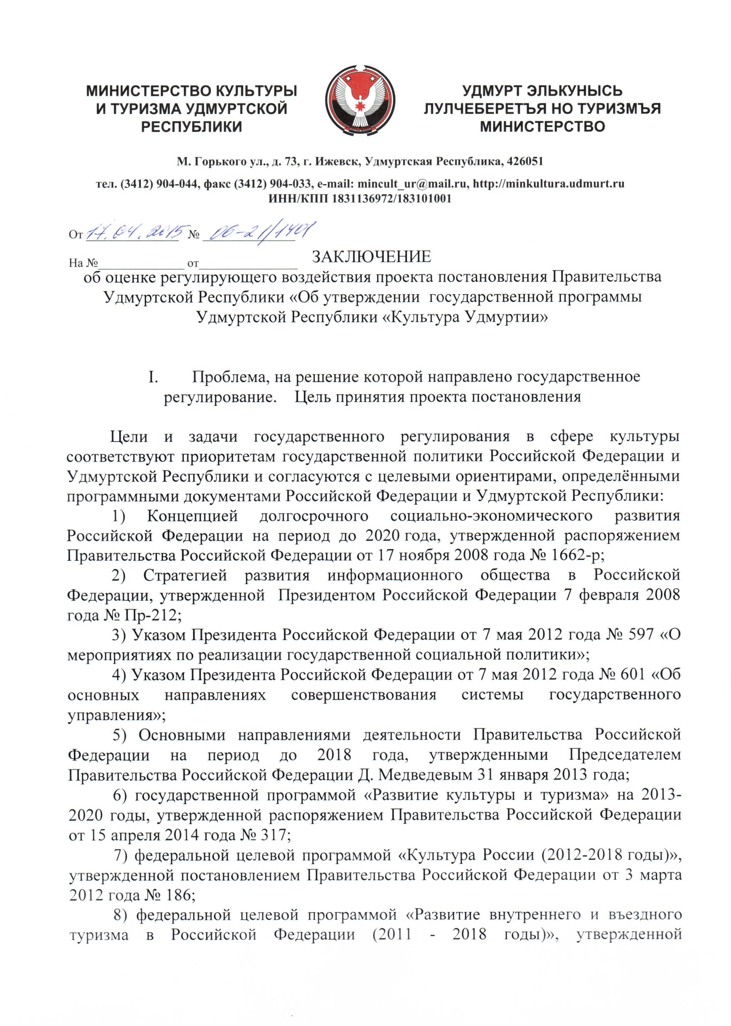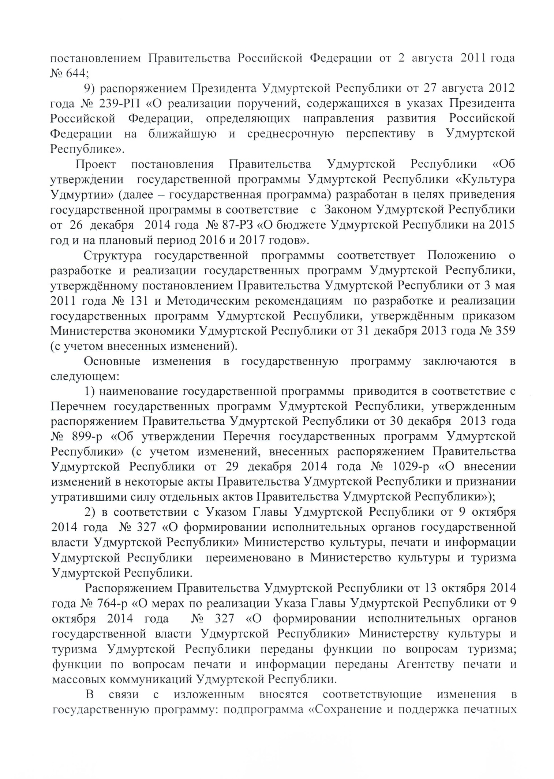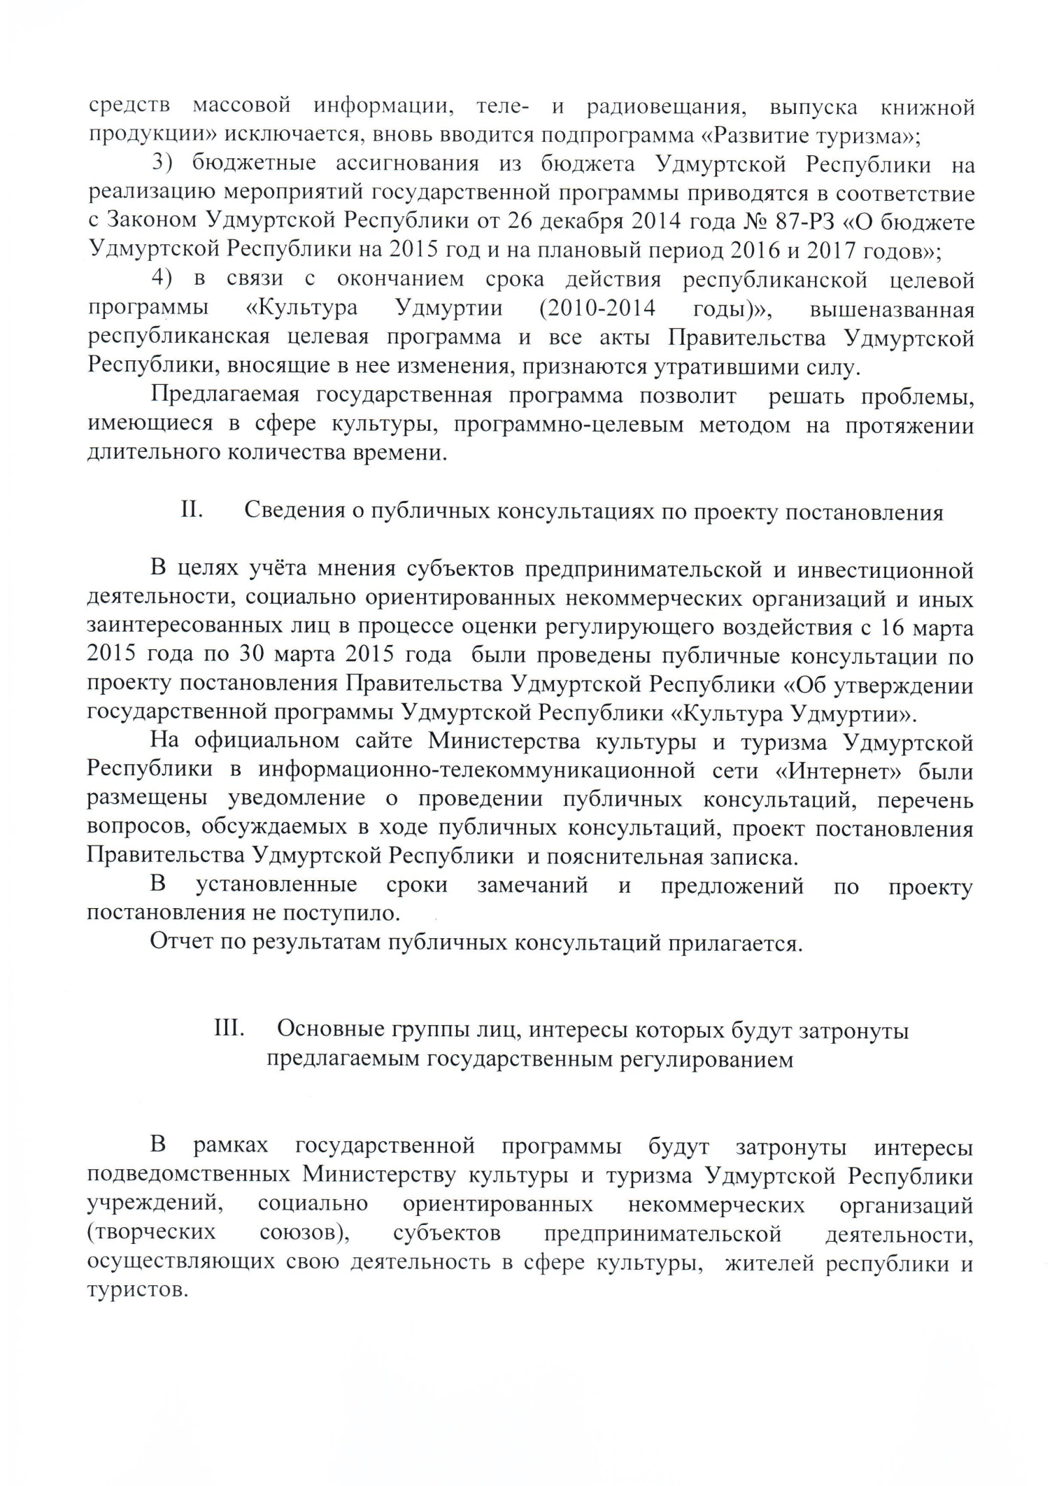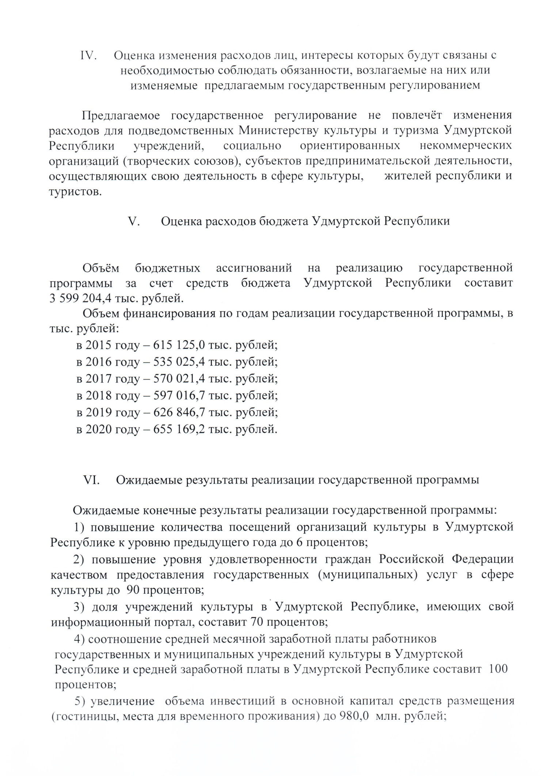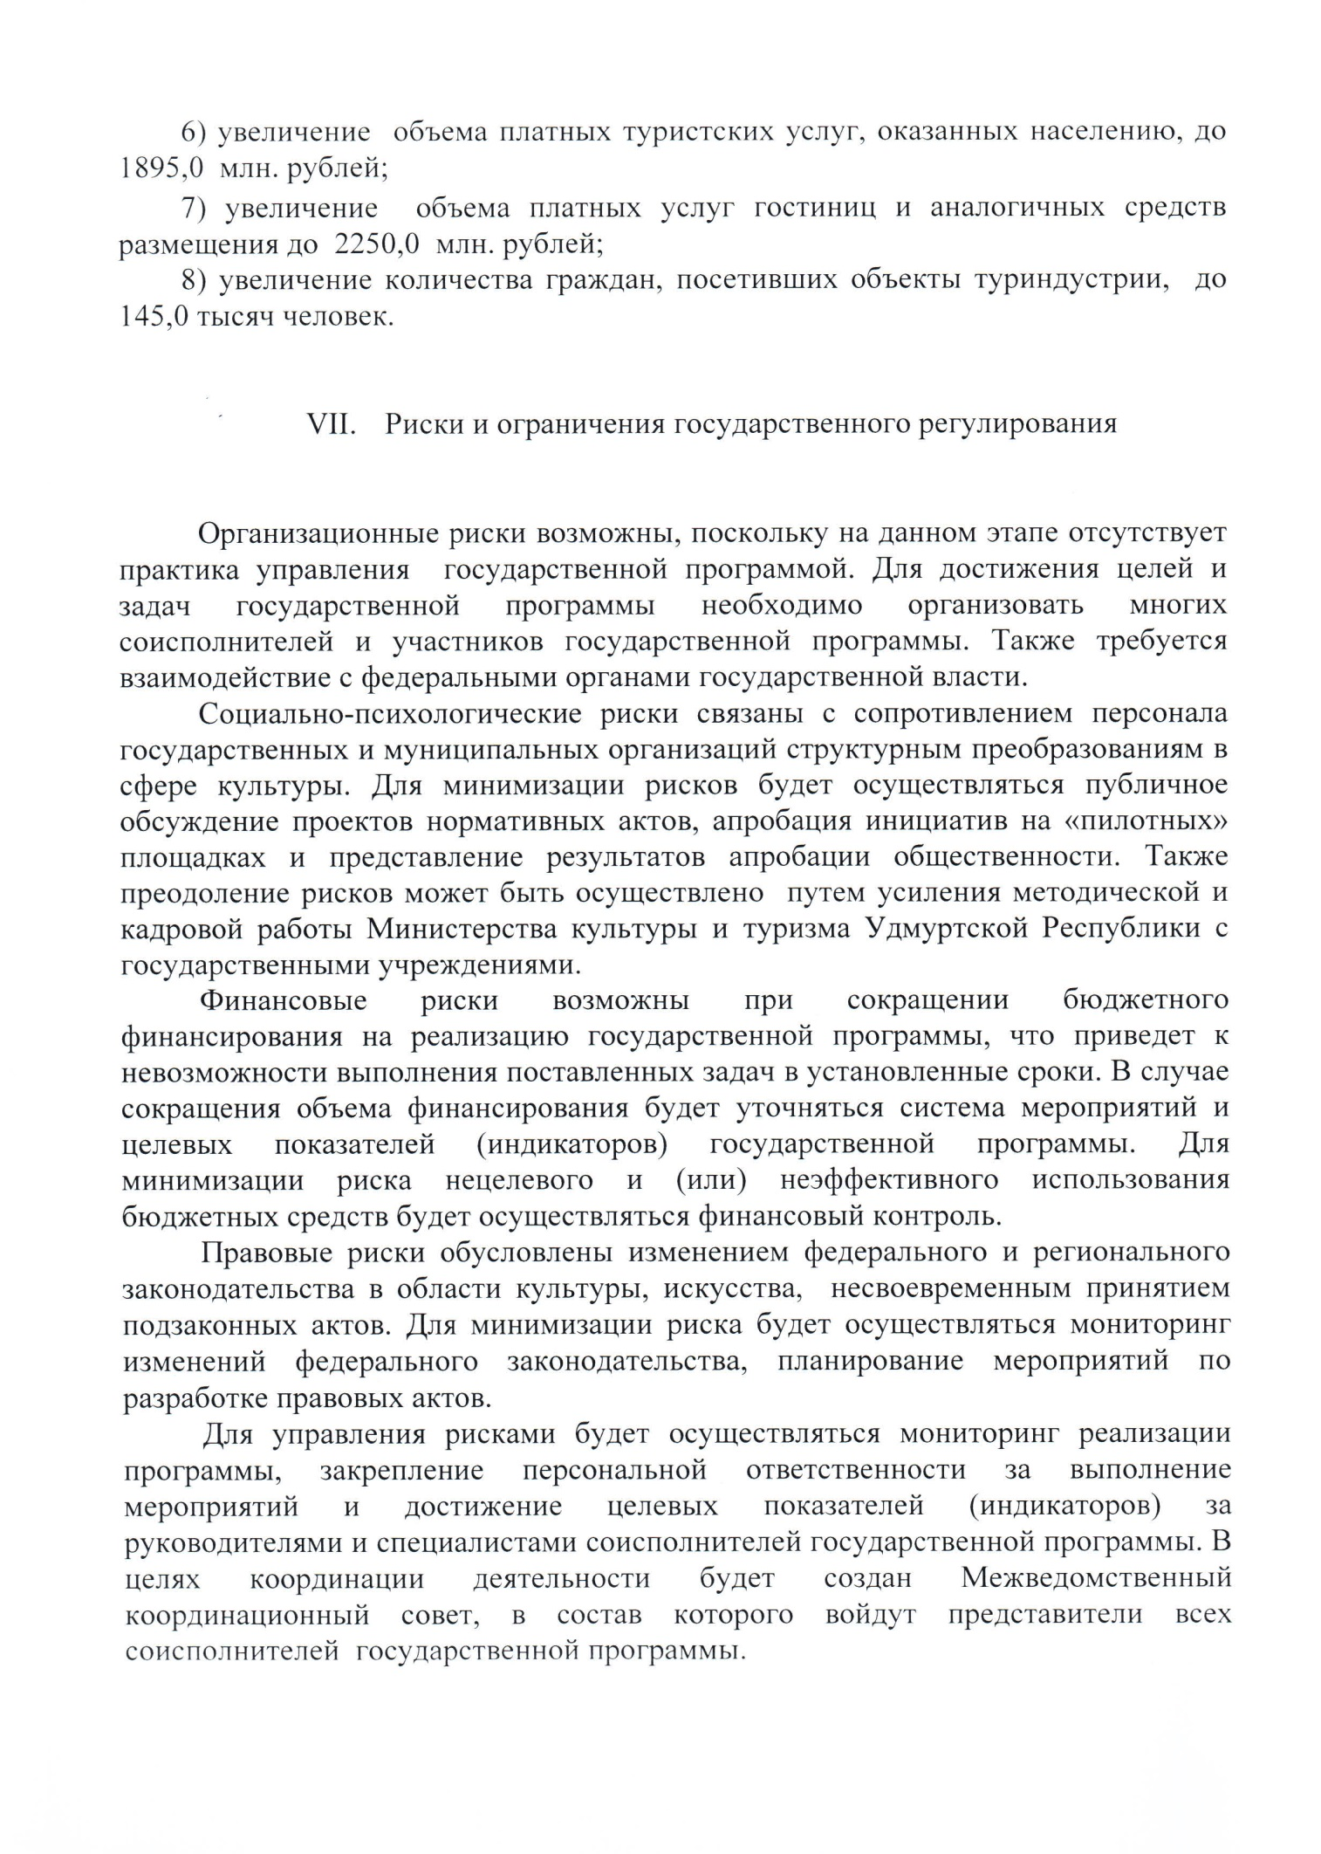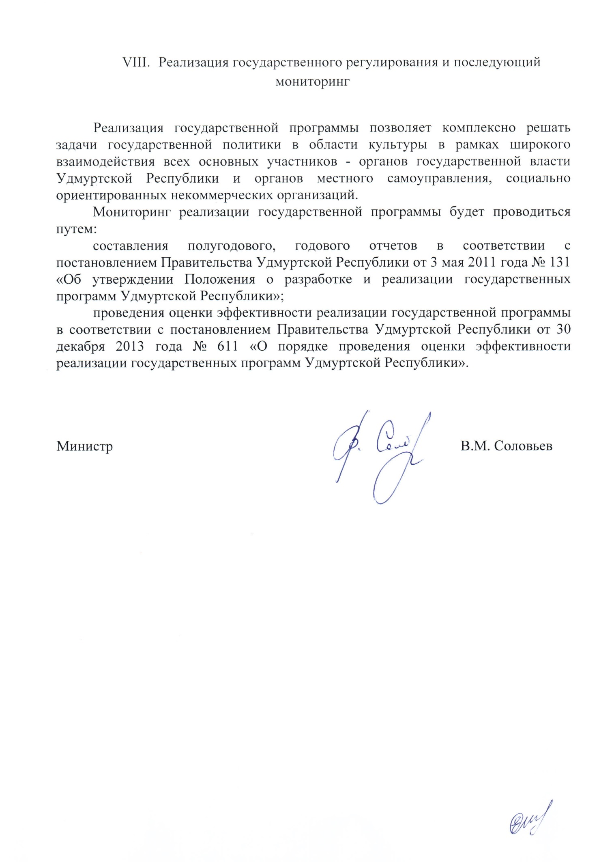
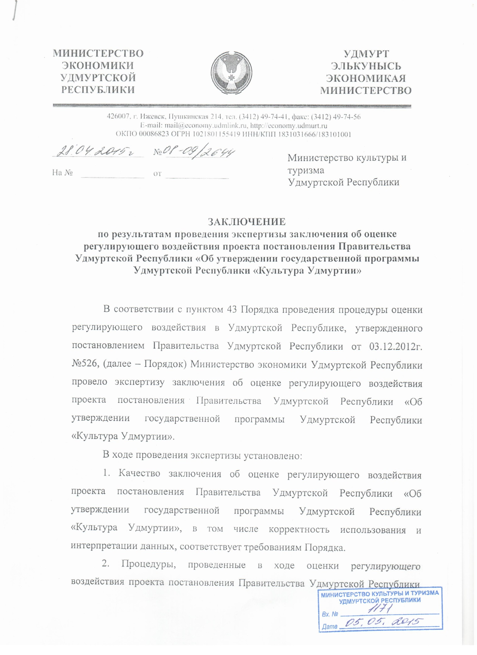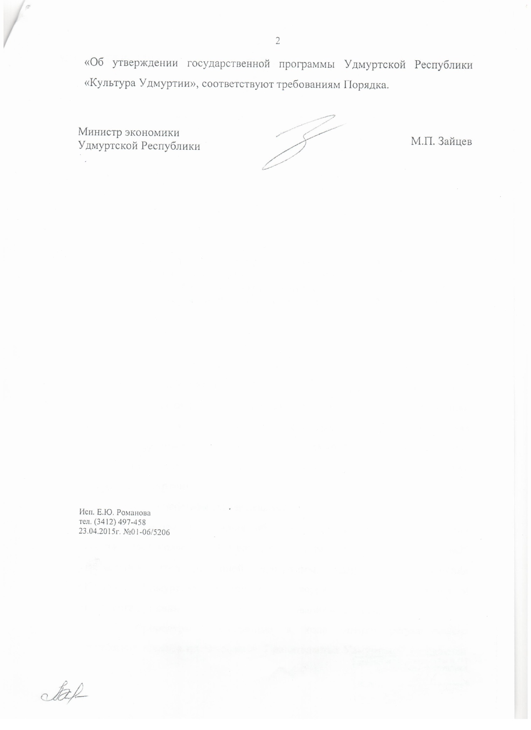

ОТЧЕТ
по результатам публичных консультаций, проведенных в целях оценки регулирующего воздействия проекта постановления Правительства Удмуртской Республики «Об утверждении государственной программы Удмуртской Республики «Культура Удмуртии»

- Общие сроки проведения публичных консультаций:
с 16 марта 2015 года по 30 марта 2015 года

- Проведенные формы публичных консультаций:
№ п/п | Наименование формы  публичных консультаций | Сроки проведения | Общее количество участников
1 | Сбор мнений участников публичных консультаций посредством электронной почты | 16 марта 2015 года по 30 марта 2015 года | 0

- Состав участников публичных консультаций:
3.1. Общее количество участников публичных консультаций:
0
3.2. Количество участников публичных консультаций по основным
целевым группам:
№ п/п | Наименование  целевой группы | Количество участников, входящих в данную целевую группу | Доля от общего количества участников, %
 | - | - | -

- Результаты анализа опросных листов (закрытые вопросы, анкетирование):
Анкетирование не проводилось

5. Результаты анализа полученных ответов на вопросы для обсуждения (открытые вопросы):
В сроки, отведенные на проведение публичных консультаций, замечания и предложения по проекту постановления не поступили

